Опыт организации наставнической деятельности
в Бавлинском муниципальном районе за 2023-2024 учебный год
Общая информация
Количество образовательных учреждений в районе:
гимназия -1
СОШ - 10
ООШ- 9
ДОУ - 17
УДО – 1
Количество педагогических работников
Всего
СОШ и ООШ - 379 чел.
ДОУ – 177 чел.
МАОУ ДО " Дом школьников" –11 чел.

Количество учителей и воспитателей до 35 лет -135 человек.
Количество обучающихся, воспитанников
Обучающиеся СОШ и ООШ – 3841 чел.
Воспитанники ДОО – 1408 чел.
МАОУ ДО " Дом школьников"- 865 чел.
Данные о количестве педагогов-наставников в ОО района
СОШ и ООШ – 21 чел.
ДОУ –16 чел.
МАОУ ДО "Дом школьников" - 1 чел.

В муниципалитете к наставнической деятельности привлечены педагогические работники школ, дошкольных учреждений, учреждений дополнительного образования. Всего педагогов – наставников в районе 38 человек. Из них: 21 наставника в школах, 16 наставников в ДОУ и 1 наставник в ДОО. Наставники активно работают и участвуют в различных мероприятиях разного уровня. В приложении 1информация о достижениях наставников
Информация о педагогах - наставниках муниципального района
№  п/п | ФИО | Должность (предмет) |  | стаж наставнической деятельности |  | квалификация
Учителя СОШ и ООШ
1 | Фахрутдинова Гюзелия Исмагиловна | учитель начальных классов |  | 4 года |  | высшая кв.категория
2 | Сабирова Ирина Владимировна | учитель английского языка |  | 2 года |  | первая  кв.категория
3 | Берникова Любовь Владимировна | учитель начальных классов |  | 15 лет |  | высшая кв.категория
4 | Мифтахова Нафиса Ильясовна | учитель истории и обществознания |  | 6 лет |  | высшая кв.категория
5 | Кузнецова Любовь Анатольевна | Учитель ИЗО |  | 1 год |  | первая кв.категория
6 | Ахмадеева Айгуль Ахтямовна | учитель начальных классов |  | 2 года |  | первая кв.категория
7 | Мухтасарова Альбина Линаресовна | учитель начальных классов |  | 2 года |  | первая кв.категория
8 | Самигуллина Гульнур Сиреновна | учитель начальных классов |  | 11 лет |  | высшая кв.категория
9 | Насибуллина Ильсеяр Фаритовна | учитель начальных классов |  | 16 лет |  | Высшая  кв.категория
10 | Журавлева Валентина Николаевна | учитель истории и обществознания |  | 21 год |  | высшая кв.категория
11 | Якунина Наталья Николаевна | учитель русского языка и литературы |  | 16 лет |  | высшая кв.категория
12 | Валеева Альбина Рамзилевна | учитель начальных классов |  | 2 года |  | первая кв.категория
13 | Осипова Светлана Николаевна | учитель русского языка и литературы |  | 2 года |  | высшая кв.категория
14 | Гарифуллина Алися Фанисовна | учитель английского языка |  | 2 года |  | первая кв.категория
15 | Миннуллина Миляуша Альбертовна | учитель начальных классов |  | 4 года |  | первая кв.категория
16 | Хафизова Гелюся Хамитовна | Зам. директора по УР |  | 3 года |  | первая кв.категория
17 | Ермакова Наталья Евгеньевна | учитель географии |  | 2 года |  | первая кв.категория
18 | Чокеева Рита Алексеевна | учитель начальных классов |  | 2 года |  | первая кв.категория
19 | Кадергулова Клара Владимировна | учитель начальных классов |  | 2 года |  | первая кв.категория
20 | Фаррахутдинова Эльвира Равхатовна | учитель ИЗО и технологии, информатики |  | 2 года |  | первая кв.категория
21 | Миннеахметова Рузиля Шадитовна | учитель татарского языка и литературы |  | 3 года |  | первая кв.категория
Воспитатели ДОУ
1 | Хаерова Резеда Сагдиевна | воспитатель |  | 2 года |  | первая кв.категория
2 | Вирфель Татьяна Михайловна | воспитатель |  | 11 лет |  | высшая кв.категория
3 | Гареева Лилия Анисовна | воспитатель |  | 11 лет |  | первая кв.категория
4 | Бадртдинова Лейсан Гайсовна | воспитатель |  | 3 года |  | первая кв.категория
5 | Асылханова Лилия Миннехановна | воспитатель |  | 2 год |  | первая кв.категория
6 | Гарафетдинова Альбина Салаватовна | Старший воспитатель |  | 2 год |  | высшая кв.категория
7 | Матвеева Надежда Алексеевна | воспитатель |  | 2 год |  | высшая кв.категория
8 | Яруллина Энже Садрисламовна | воспитатель |  | 2 год |  | первая кв.категория
9 | Гильмутдинова Раушания Талгатовна | воспитатель |  | 2 год |  | Высшая  кв.категория
10 | Бибарисова Надежда Петровна | воспитатель |  | 2 год |  | высшая кв.категория
11 | Усманова Рамзия Камиловна | воспитатель |  | 2 года |  | первая кв.категория
12 | Шайхуллина Сирина Исламгалиевна | воспитатель по изучению татарского языка |  | 2 года |  | высшая кв.категория
13 | Давлятова Альбина Рашидовна | Старший воспитатель |  | 2 года |  | высшая кв.категория
14 | Ризяпова Ильсеяр Илькамовна | Старший воспитатель |  | 2года |  | высшая
15 | Шарафеева Илюза Шамилевна | воспитатель |  | 2 года |  | первая
16 | Хасанова Зульфия Сагдатовна | воспитатель |  | 2 года |  | высшая
МАОУ ДО "Дом школьников"
1 | Королькова Маргарита Ивановна |  | педагог | 2 года | 1 категория

Поддержка молодых специалистов – одна из ключевых задач образовательной политики.
Современному образованию нужен профессионально-компетентный, самостоятельно мыслящий педагог, психологически и технологически готовый к реализации гуманистических ценностей на практике, к осмысленному включению в инновационные процессы. Овладение специальностью представляет собой достаточно длительный процесс, предполагающий становление профессиональных компетенций и формирование профессионально значимых качеств.
Начинающему учителю необходима профессиональная помощь в овладении педагогическим мастерством, в освоении функциональных обязанностей учителя, воспитателя, классного руководителя. Необходимо создавать ситуацию успешности работы молодого учителя, способствовать развитию его личности на основе диагностической информации о динамике роста его профессионализма, способствовать формированию индивидуального стиля его деятельности.
В районе ведется системная работа по организации наставничества для молодых педагогов. Общее количество учителей и воспитателей до 35 лет -135 человека, среди них молодых специалистов-16 человек. Количество наставляемых - 43 педагога.
В Бавлинском районе успешно действует Совет молодых педагогов "Новое поколение", который организован с целью адаптации начинающих педагогов в коллективе, выработки своей системы преподавания, формирования индивидуального стиля творческой деятельности. В Совет привлекаются педагоги, имеющие стаж работы от 1 года до 5 лет. Занятия проводятся с учетом запросов и трудностей начинающих педагогов, далее в соответствии с планом методической работы школ и ДОУ.
Цель СМП "Новое поколение" оказание помощи молодым педагогам в повышении квалификации, уровня профессионального мастерства и обобщении передового педагогического опыта, адаптации к коллективу коллег, детей, родителей.
Задачи:
- Обеспечить теоретическую, психологическую, методическую поддержку молодых педагогов.
- Стимулировать повышение теоретического и практического уровня педагогов, овладение современными педагогическими технологиями.
- Способствовать планированию карьеры молодых специалистов, мотивации к повышению квалификационного уровня.
- Отслеживать динамику развития профессиональной деятельности каждого педагога.
Основные направления:
- Повышение профессионального мастерства молодых педагогов в моделировании воспитательно-образовательного процесса.
- Формирование навыка ведения педагогической документации.
- Изучение нормативных актов и инструктивных документов, обеспечивающих реализацию воспитательно-образовательного процесса.
- Развитие профессиональной компетенции.
- Изучение уровня профессиональной подготовки молодых педагогов и анализ результатов работы наставничества.
Условия эффективности работы:
- Взаимосвязь всех звеньев методической деятельности, её форм и методов.
- Системность и непрерывность в организации всех форм взаимодействия педагога наставника и наставляемого молодого педагога.
- Сочетание теоретических и практических форм работы.
- Анализ результатов работы (диагностика развития детей)
- Своевременное обеспечение педагогов педагогической и учебно-методической информацией.
Формы и методы работы педагога-наставника с молодыми специалистами:
-консультирование (индивидуальное, групповое);
-активные методы (семинары, практические занятия, взаимопосещение занятий и воспитательно – образовательных мероприятий, тренинги, собеседование, творческие мастерские, мастер-классы наставников).
К работе СМП «Новое поколение» привлекаются опытные, творческие педагоги. В рамках занятий рассматриваются как теоретические, так и практические вопросы. Успехом пользуются дискуссии, на которых обсуждаются спорные вопросы педагогической теории и практики. Каждый педагог высказывает свое мнение и отстаивает его. Активно используются открытые уроки и занятия с последующим обсуждением увиденного, практикумы, где теоретический материал подкрепляется примером из практики, показом отдельных приемов и способов работы.
В текущем учебном году были проведены мероприятия: "Посвящение в педагоги", дискуссия «Трудная ситуация на занятии и ваш выход из неё», "Фестиваль Педагогических идей" и. т.д. В работе с начинающими преподавателями использовались различные формы: лекции, дискуссии, обмен опытом, консультации, практикумы. По окончании занятий каждый начинающий педагог получил «багаж» полезной информации и методических материалов.
С целью оказания помощи педагогам в профессиональной компетентности разработаны планы работы педагогами-наставниками. Совместно со своим наставником начинающий педагог составил план самообразования, определился с методической темой самообразования.
Разнообразные формы работы с начинающими специалистами способствуют развитию познавательного интереса к профессии, активному освоению приемов работы с детьми и их родителями, оказывают положительное влияние на совершенствование профессиональной деятельности. Повысилось участие молодых специалистов в мероприятиях различного уровня. В приложении2 информация о достижениях наставляемых
Система подготовки наставнических кадров в муниципальном районе
Повысить эффективность деятельности методических объединений – одна из задач муниципальной методической службы. Все наставники своевременно проходят курсы повышения квалификации на базе ГАОУ ДПО «Институт развития образования РТ», НОУ ДПО «Центр социально - гуманитарного образования», Центр непрерывного повышения профессионального мастерства педагогических работников Республики Татарстан ИПиО ФГАОУ ВО КФУ, Елабужском институте (филиале) ФГАОУВО «Казанский (Приволжский) федеральный университет», Приволжский межрегиональный центр повышения квалификации и профессиональной переподготовки работников образования института психологии и образования Казанского (Приволжского) Федерального Университета.
Одним из перспективных способов развития методической работы является организация сетевых форм взаимодействия педагогов. Опытные педагоги активно выступают на ШМО, РМО. Развитие системы образования через методическую сеть обеспечивает открытость достижений педагогов, стимулирует их активность в распространении и освоении инновационного опыта, создает благоприятные условия для непрерывного образования педагогических работников, роста их профессиональной компетентности.
Активные наставники
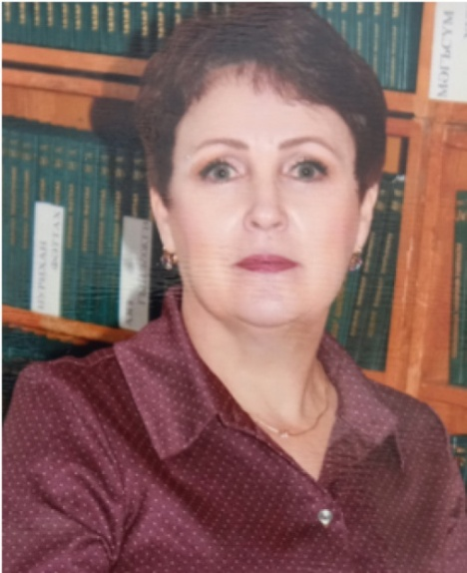
ФИО: Берникова Любовь Владимировна
Должность: учитель начальных классов
Образовательная организация: МБОУ "СОШ № 2"
Стаж наставнической деятельности: 15 лет
Достижения:
Призер IV Всероссийского конкурса методических разработок «Я реализую ФГОС» ФГБОУ ВО «Набережночелнинский государственный педагогический университет», 2019г.;
Победитель муниципального этапа Всероссийского конкурса «Учитель года», 2019г.;
Участник зонального этапа Всероссийского конкурса «Учитель года», 2019г.;
Призер межрегионального конкурса авторских и методических идей и приемов в сфере образования, воспитания и развития детей «Мои педагогические идеи и лайфхаки» при Министерстве образования и науки РТ, 2022 г;
Призер Всероссийского очного конкурса профессионального мастерства педагогов «Мой лучший урок» , г. Москва, 2022 г.;
Член Республиканского совета наставников, 2023 г;
Участник V Всероссийской научно-практической конференции «Наставничество в образовании: современная теория и инновационная практика», 2023 г;
Призер XVI открытой республиканской конференции исследовательских и проектных работ им. С.Ф. Морозова в рамках года педагога и наставника, 2023 г.
Ссылка на мастер- класс: https://cloud.mail.ru/public/rEya/dKQKHEjq7

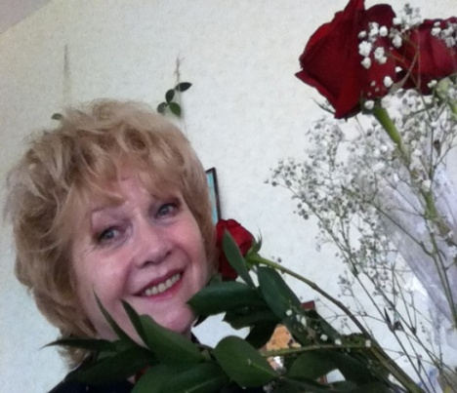
ФИО: Журавлева Валентина Николаевна
Должность: Учитель истории и обществознания высшей квалификационной категории
Образовательная организация: МБОУ "СОШ №6"
Стаж наставнической деятельности: 21 год Достижения:
Победитель гранта МО и НРТ «Мой лучший учитель», 2012 г.;
Призер Республиканского конкурса педагогических работников ИРО РТ «Современный урок», 2019 г.;
Призер V Международного открытого фестиваля ART-association «Зажечь звезду», г. Казань, 2020 г.;
Финалист Международного конкурса педагогического мастерства «Учитель года 2020», ООО «Столичный Университет», 2020 г.;
Участник республиканской инновационной площадки РАО «Региональная система организации наставничества педагогических и руководящих кадров на основе сетевого взаимодействия», «Проектирование современного урока: мастер- классы от наставников», «Методические находки в работе с молодыми педагогами: от классических форм к инновационным», 2021 г.;
Ссылка https://multiurok.ru/files/nastavnichestvo-eto-iskrennost.html

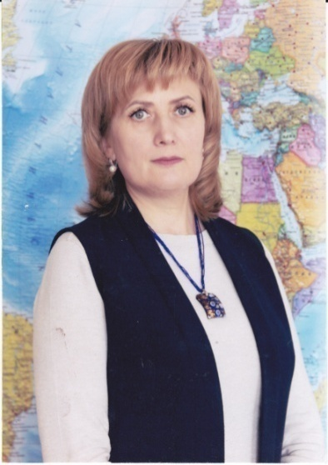
ФИО: Осипова Светлана Николаевна
Должность: учитель русского языка и литературы
Образовательная организация: МБОУ "Алексеевская ООШ"
Стаж наставнической деятельности: 15 лет
Достижения:
Победитель республиканского конкурса грантовой поддержки профессионального роста учителей общеобразовательных организаций Республики Татарстан на соискание гранта «Учитель-наставник», 2017 г.;
Призер межрегионального конкурс мастер-классов, в номинации «Лучший мастер- класс социально-гуманитарного цикла»,2019 г.;
Победитель конкурса на соискание гранта «Поддержка профессионального роста учителей общеобразовательных организаций РТ» , номинация «Учитель-наставник», 2019 г.;
Лауреат республиканского конкурса авторских методических разработок учебных занятий, внеклассных мероприятий и проектов «Мой труд вливается в труд моей республики»!», ГАОУ ДПО «Институт развития образования Республики Татарстан», 2021 г;
Участник Всероссийской научно-практической конференции "Наставничество в образовании: современная теория и инновационная практика", 2023 г.;
Призер конкурса авторских методических разработок профориентационной работы «Славит человека труда!», 2024 г.
Ссылка на личную страницу: https://nsportal.ru/user/126500
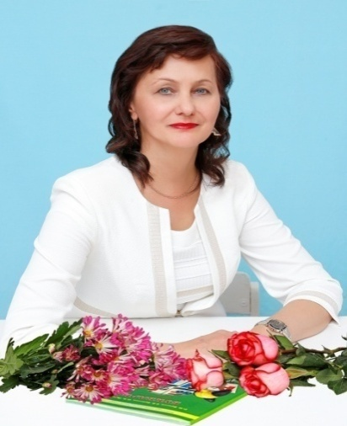
ФИО: Фахрутдинова Гюзелия Исмагиловна
Должность: учитель начальных классов
Образовательная организация: МБОУ "ООШ №1"
Стаж наставнической деятельности: 4 года
Достижения:
Призер всероссийского очного конкурса профессионального мастерства педагогов «Мой лучший урок», г.Москва. 2022г.;
Участник Межрегионального семинара учителей татарского языка и литературы «Укучыларның уку һәм танып белү компонентлыгын үстерүнең нигезе буларак функциональ грамотлылыкны формалаштыру”, 2023 г.;
Призер республиканского конкурса «Герои Родины» при Министерстве образования и науки РТ, 2023 г.
Ссылка на статью: https://docs.google.com/document/d/1WcU9mYlo5jIsylZdjn33f84-LkvkgMJm/edit?usp=sharing&ouid=110558183032925736950&rtpof=true&sd=true

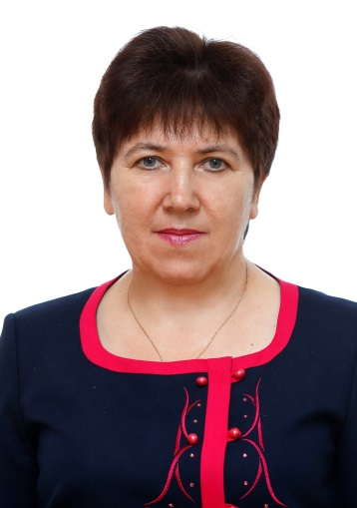
ФИО: Якунина Наталья Николаевна
Должность: учитель русского языка и литературы
Образовательная организация: МБОУ "СОШ № 7"
Стаж наставнической деятельности: 14 лет
Достижения:
Победитель гранта "Наш лучший учитель", 2014г.;
Призер муниципального этапа Всероссийского конкурса «Учитель года России»,2018 г.;
Призер республиканского конкурса методических разработок «Практическая реализация ФГОС в образовательной организации: урок и непосредственная образовательная деятельность», 2021 г.;
Призер межрегионального конкурса авторских методических разработок профессиональной направленности «Славим человека труда». Номинация «Народное искусство и ремёсла»,2023 г.;
Призер республиканской филологической НПК им. Я.Гашека в номинации «Учительское мастерство», 2023 г.
Ссылка на персональную страницу: http://yakuninanatalya.tilda.ws/

